Till Eulenspiegel –Geschichte Nr 9
Der Stoff ist blau, nicht grün

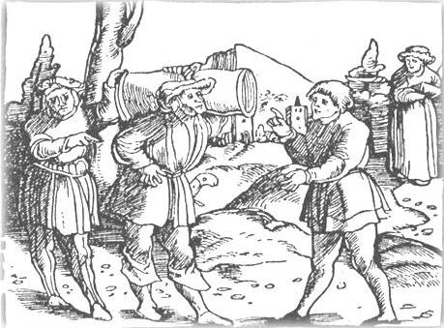
Finde die richtige Antwort.
1)Er……..eine Katze.
a)kaufen | b)kauft | c)kaufe
2)Maximilian…..den Stoff aus Indien.
a)will | b)wollt | c)wollen
3)Klaus und Sabine, ihr zwei…..super.
a)bin | b)sind | c)seid
4)Ich und dein Papa, wir…nur das Beste.
a)will | b)wollt | c)wollen
5)Der Passant……weiter.
a)geht | b)gehe | c)gehen
6)Maria….viel Geld.
a)bekommt | b)bekomme | c)bekommst
7)Die Kinder…..den Passanten.
a)folgen | b)folgst | c)folgt
8)Wie…..du meinen Plan?
a)finde | b)findest | c)finden
9)Du…heute hier bleiben.
a)musst | b)muss | c)müssen
10)….ihr neue Kleidung?
a)habe | b)hast | c)habt

